# 《TFFinder使用教程（Mac OS X）》

**第一步：准备**

一台安装了“TFFinder”的iOS移动设备（暂时只支持iOS）；

一台操作系统为Mac OS X的电脑；

移动设备和电脑在同一局域网络中（连同一个WiFi或者移动设备连接电脑发出的WiFi热点）；

文件表生成器“FileListMaker”（下载地址：https://pan.baidu.com/s/1hsPvL9E）；

**第二步：在电脑上开启WebServer服务**

1. 在电脑上打开“终端”这个应用；

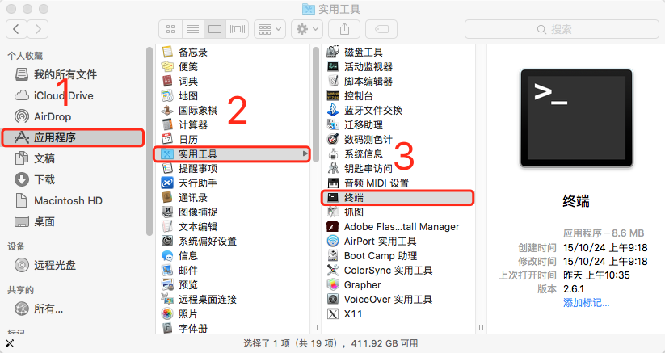

2. 输入启动命令：sudo apachectl start 然后按回车 >>> 输入电脑的密码后再按回车；这样就开启WebServer服务了；

相关指令（ 启动：sudo apachectl start

停止：sudo apachectl stop

重启：sudo apachectl restart）

3. 打开浏览器（Safari），输入网址：http://127.0.0.1或者http://localhost按下回车；显示“It works！”就表示开启成功了。如下图：

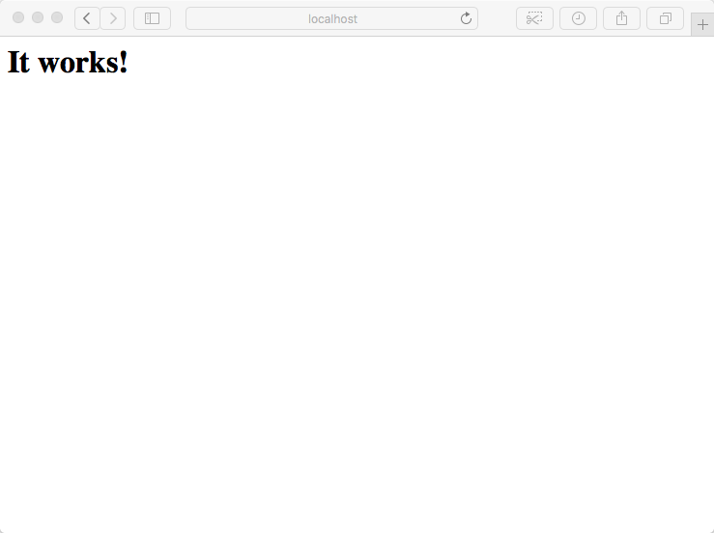

**第三步：在服务跟路径创建“TFFinder”子路径：**

1. 在电脑上打开“Finder”应用，按照下图找到对应路径并创建TFFinder文件夹：

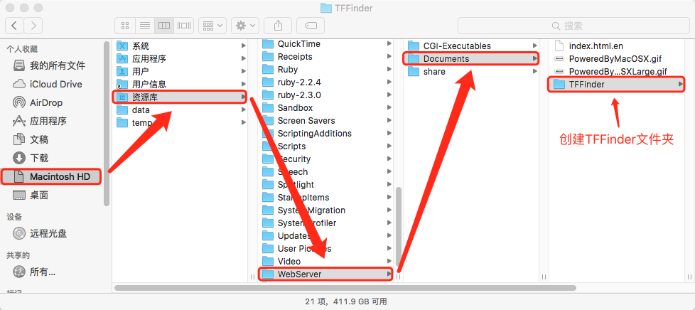

**第四步：配置TFFinder子路径：**

1. 把下载的“FileListMaker.zip”解压，然后把文件表生成器“FileListMaker”拷贝到TFFinder路径下，然后随便往里面加入一些测试文件，再双击运行一下“FileListMaker”

**第五步：查看电脑的IP地址和端口号：**

1. 打开电脑的“系统偏好设置” >>> 选择“网络”，IP地址如下图红色框中所示：

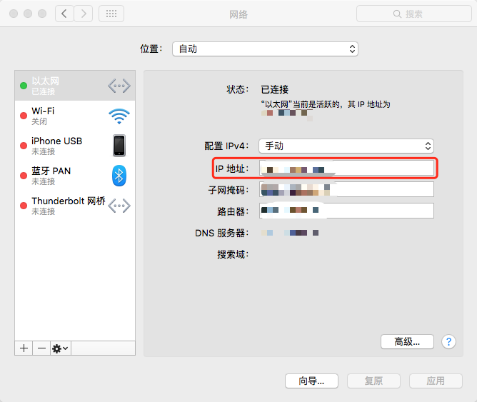

2. 端口号默认为80

**第六步：连接电脑的WebServer：**

1. 在移动设备上启动应用“TFFinder”，在IP输入框中填写电脑的IP地址，如下图：

